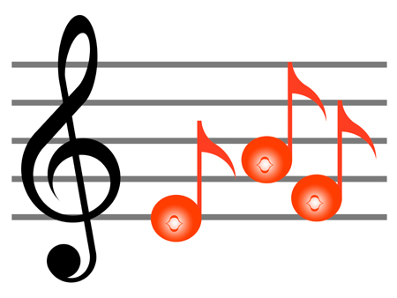
Человек, которому в детстве распахнули дверь в мир прекрасного, умеет полнее и радостнее воспринимать жизнь, видеть мир тоньше, радужнее, многостороннее.
Восприимчивость к красивому не только обогащает его духовно, но и направляет его поступки, поведение на добрые дела, « прекрасное побуждает доброе». Поэтому взрослые должны помочь ребенку увидеть красоту в природе, в труде, в искусстве, научить волноваться и радоваться, слыша трель соловья, журчание ручья, не оставаться равнодушным к картине, хорошей песне, музыке.
Каждому родителю надо помнить, что детей, не восприимчивых к музыке, нет, каждый ребенок эмоционально реагирует на нее.
Главным является не само по себе обучение музыке, а воздействие музыкой на общее развитие и духовный мир ребенка.
«Моцартом может быть только Моцарт, но Моцарт может в каждом жить!» И как это верно! И взрослые отвечают за то, чтобы каждый ребенок подружился с Моцартом, Чайковским, Бетховеном.
Чем больше и чаще наши дети слушают хорошую музыку, чем внимательнее родители к детям, чем заботливее они относятся к развитию своего ребенка, тем ближе и понятнее для ребенка музыкальные образы.
И ласковая колыбельная, и веселая прибаутка, и добрая песня, и задушевна мелодия вызывают положительные эмоции. Под чутким руководством родителей дети должны слушать грамзапись, передачи по телевидению с выступлением маленьких артистов, где дети поют, читают стихи, инсценируют сказки.
И как велико желание после таких передач попробовать свои силы! Помогите детям! Д.Б. Кабалевский, один из создателей системы музыкального воспитания детей, приводил такой пример. «Как-то мать семилетней девочки спросила у учителя: «Есть ли у дочери достаточные способности?
Стоит ли ее учить музыке?»
Вместо ответа учитель задал вопрос сам: «А вы не спрашивали у преподавателей физики, географии, истории, есть ли у вашей дочери способности к этим предметам?
Вас ведь не удивляет то, что она будет изучать в школе эти предметы, хотя возможно не станет ни физиком, ни химиком, ни историком. Почему же музыкой, этим чудесным созданием человеческого гения, без которого не может прожить свою жизнь ни физик, ни химик, ни историк, должны заниматься только избранные дети?»

